**SLOVENŠČINA, 2. RAZRED 17.11.2020**

**Umetnostna besedila – proza: PEPELKA (odlomek pravljice – Berilo Postani junak zgodb, Pepelka, stran 65, 66)**

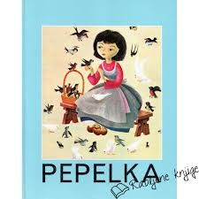

**1.STARŠI preberite odlomek pravljice v berilu, ne da bi otrok gledal ilustracije (2x)**

**2. Po poslušanju, v zvezek za Slovenščino narišejo, kako si sami predstavljajo Pepelko.**

**3. Preberite odlomek še enkrat, ob poslušanju gledajo ilustracije v berilu (2x)**

**4.Ustno odgovorijo na vprašanja:**

**-Kako si se počutil, ko si poslušal pravljico? (vesel, žalosten, jezen; zakaj?)**

**-Kaj je morala Pepelka delati od jutra do večera?**

**-Kdo je zasmehoval Pepelko?**

**-Katero delo sta polsestri naložili Pepelki iz same zlobe?**

**-Kje je morala spati Pepelka?**

**-Kakšna je bila, ko je morala spati v pepelu poleg ognjišča?**

**-Kako so Pepelko klicali? Zakaj?**

**5. Učenec pripoveduje pravljico (odlomek) ob ilustracijah v Berilu.**

**6. Če želiš, lahko pogledaš še video posnetek pravljice ali pobarvaš pobarvanko.**

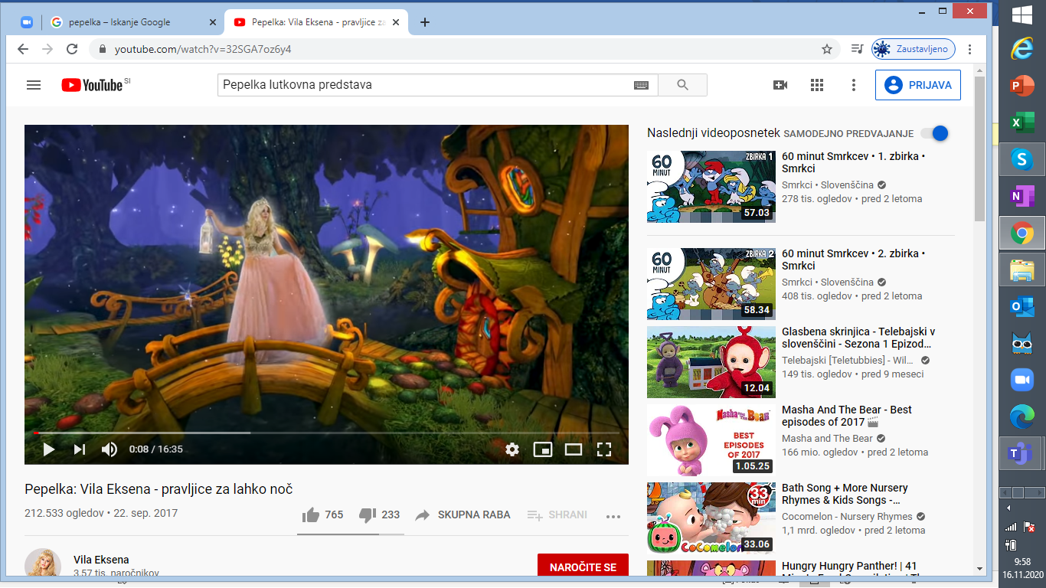

[**https://www.youtube.com/watch?v=32SGA7oz6y4**](https://www.youtube.com/watch?v=32SGA7oz6y4)

